**Тестування Адаптивності сайту** [https://shakhtar.com](https://shakhtar.com/)

**Для тестів буде використовуватися програма DevTools**

**Пристрої на яких будуть проводитися тести:**

* **Ноутбук Asus DESKTOP-K7BFUA5**
* **Iphone 12 pro 390x844**
* **Iphone SE 375x667**
* **Nest Hub 1024x600**
* **Ipad Air 820x1180**
* **Xiaomi redmi note 7**

**Asus DESKTOP-K7BFUA5**

**1.0 Ноутбук Asus DESKTOP-K7BFUA5 (Головна сторінка)**

|  |  |
| --- | --- |
| **Тип перевірки** | **Коректність відображення** |
| **Повний екран** | **+** |

**1.2 Ноутбук Asus DESKTOP-K7BFUA5 (Мій профіль)**

|  |  |
| --- | --- |
| **Тип перевірки** | **Коректність відображення** |
| **Повний екран** | **+** |

**1.3 Ноутбук Asus DESKTOP-K7BFUA5 (Магазин)**

|  |  |
| --- | --- |
| **Тип перевірки** | **Коректність відображення** |
| **Повний екран** | **+** |

**1.4 Ноутбук Asus DESKTOP-K7BFUA5 (Корзина)**

|  |  |
| --- | --- |
| **Тип перевірки** | **Коректність відображення** |
| **Повний екран** | **+** |

**Iphone 12 pro 390x844**

**2.0 Iphone 12 pro (Головна сторінка)**

|  |  |
| --- | --- |
| **Тип перевірки** | **Коректність відображення** |
| **Повний екран** | **+** |

**2.2 Iphone 12 pro (Мій профіль)**

|  |  |
| --- | --- |
| **Тип перевірки** | **Коректність відображення** |
| **Повний екран** | **+** |

**2.3 Iphone 12 pro (Магазин)**

|  |  |
| --- | --- |
| **Тип перевірки** | **Коректність відображення** |
| **Повний екран** | **+** |

**2.4 Iphone 12 pro (Корзина)**

|  |  |
| --- | --- |
| **Тип перевірки** | **Коректність відображення** |
| **Повний екран** | **+** |

**Iphone SE 375x667**

**3.0 Iphone SE (Головна сторінка)**

|  |  |
| --- | --- |
| **Тип перевірки** | **Коректність відображення** |
| **Повний екран** | **+** |

**3.2 Iphone SE (Мій профіль)**

|  |  |
| --- | --- |
| **Тип перевірки** | **Коректність відображення** |
| **Повний екран** | **+** |

**3.3 Iphone SE (Магазин)**

|  |  |
| --- | --- |
| **Тип перевірки** | **Коректність відображення** |
| **Повний екран** | **+** |

**3.4 Iphone SE (Корзина)**

|  |  |
| --- | --- |
| **Тип перевірки** | **Коректність відображення** |
| **Повний екран** | **+** |

**Nest Hub 1024x600**

**4.0 Nest Hub (Головна сторінка)**

|  |  |
| --- | --- |
| **Тип перевірки** | **Коректність відображення** |
| **Повний екран** | **-** |

**Сторінка не гортається в низ та некоректно відображений текст на банері**

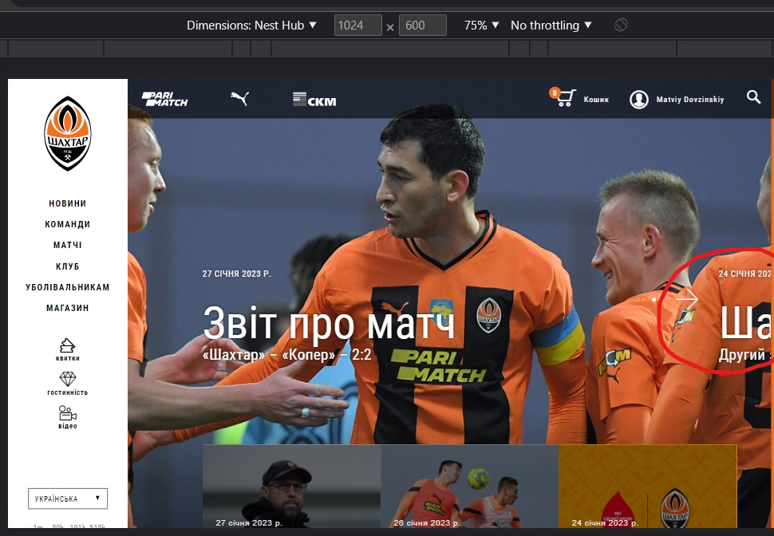

**4.2 Nest Hub (Мій профіль)**

|  |  |
| --- | --- |
| **Тип перевірки** | **Коректність відображення** |
| **Повний екран** | **-** |

**Не гортається в низ через це не видно нижню частину вкладки.**

**4.3 Nest Hub (Магазин)**

|  |  |
| --- | --- |
| **Тип перевірки** | **Коректність відображення** |
| **Повний екран** | **+** |

**4.4 Nest Hub (Корзина)**

|  |  |
| --- | --- |
| **Тип перевірки** | **Коректність відображення** |
| **Повний екран** | **-** |

**“+” для додавання більшої кількості товару знаходиться на некоректному місці**

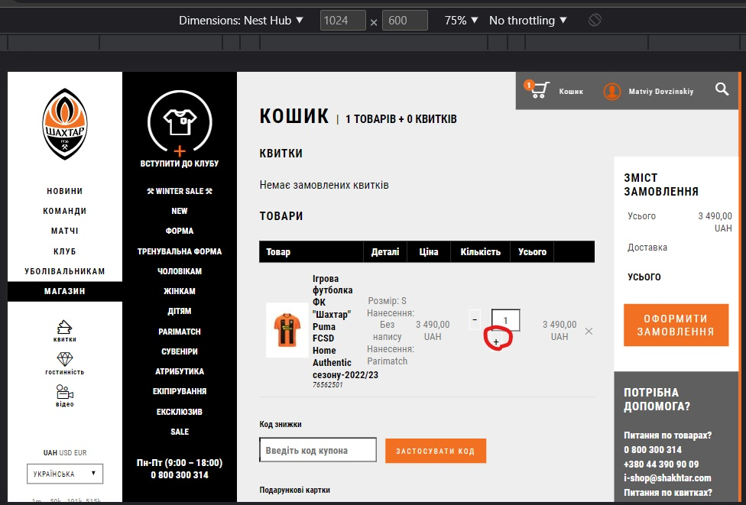

**Ipad Air 820x1180**

**3.0 Ipad Air (Головна сторінка)**

|  |  |
| --- | --- |
| **Тип перевірки** | **Коректність відображення** |
| **Повний екран** | **+** |

**3.2 Ipad Air (Мій профіль)**

|  |  |
| --- | --- |
| **Тип перевірки** | **Коректність відображення** |
| **Повний екран** | **+** |

**3.3 Ipad Air (Магазин)**

|  |  |
| --- | --- |
| **Тип перевірки** | **Коректність відображення** |
| **Повний екран** | **+** |

**3.4 Ipad Air (Корзина)**

|  |  |
| --- | --- |
| **Тип перевірки** | **Коректність відображення** |
| **Повний екран** | **+** |

**Xiaomi redmi note 7**

**3.0 Xiaomi redmi note 7 (Головна сторінка)**

|  |  |
| --- | --- |
| **Тип перевірки** | **Коректність відображення** |
| **Повний екран** | **-** |

**Не повністю відображається банер**

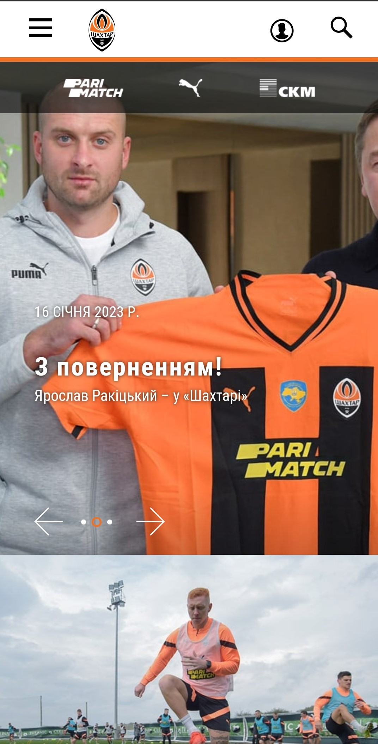

**3.2 Xiaomi redmi note 7 (Мій профіль)**

|  |  |
| --- | --- |
| **Тип перевірки** | **Коректність відображення** |
| **Повний екран** | **+** |

**3.3 Xiaomi redmi note 7 (Магазин)**

|  |  |
| --- | --- |
| **Тип перевірки** | **Коректність відображення** |
| **Повний екран** | **+** |

**3.4 Xiaomi redmi note 7 (Корзина)**

|  |  |
| --- | --- |
| **Тип перевірки** | **Коректність відображення** |
| **Повний екран** | **+** |